культура Углегорская детвора проводила осень
- культура
- общество

Углегорская детвора проводила осень
© Алла Москаленко -
22 ноября 2017, 17:08
374
«Чудеса в рябиновом саду» — так назывался осенний праздник в ДДТ Углегорска, в котором приняли активное участие дети младшей и старшей групп школы дошкольника.
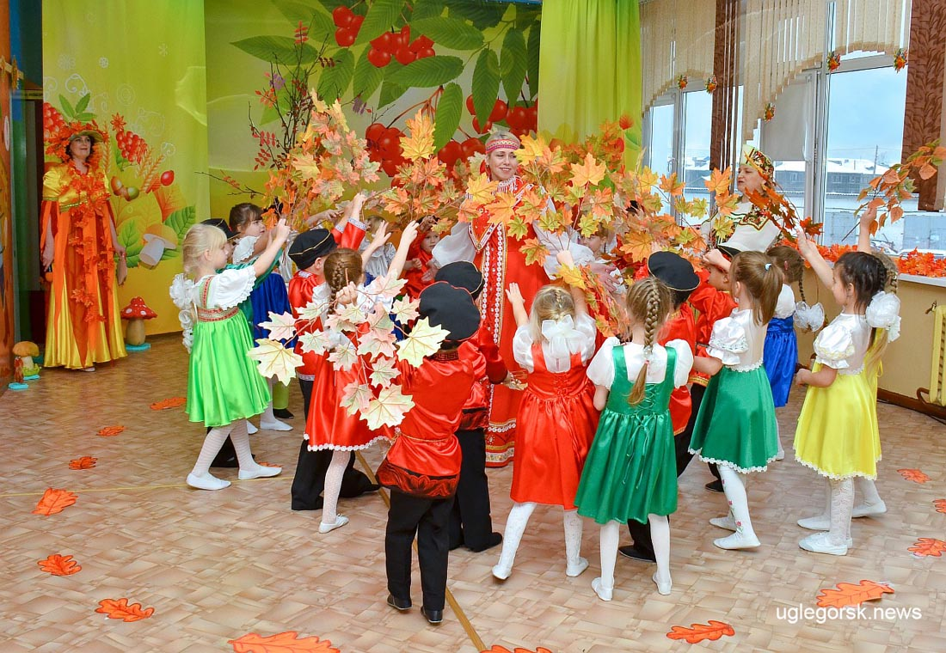
На дворе мороз, а в зале царила тёплая доброжелательная атмосфера. Дети пели песенки об осени, играли в весёлые игры, читали стихи. На празднике ребята перевоплощались в разных героев: и в лисичку, и в волка, и в ёжика, и в гриб. Дети вылепили из пластилина гроздья рябины, украсили дерево — и произошло чудо: Рябинка от тёплых песен и добрых слов ожила. Участники праздника водили с ней хороводы, играли с дождиком, ёжиком, веточками. Как полагается в конце праздника Рябинка подарила всем детям ягодки и пироги.
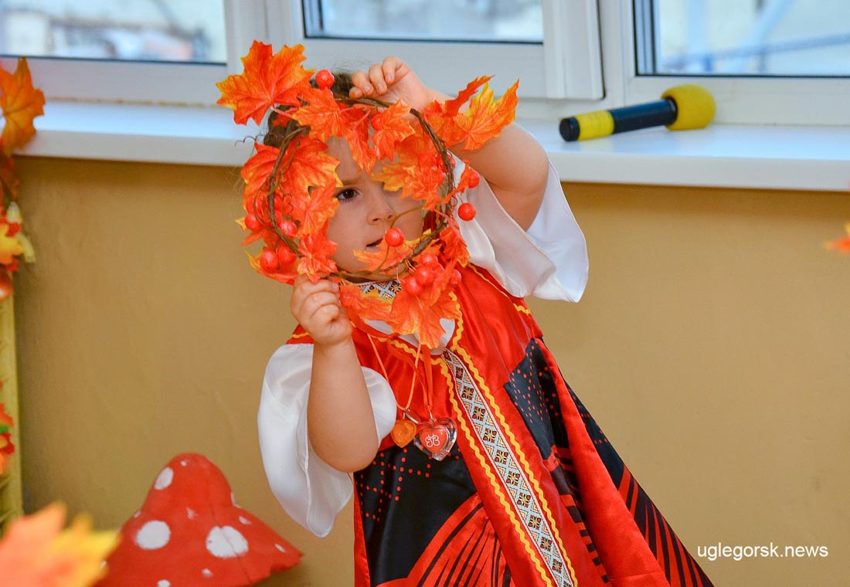

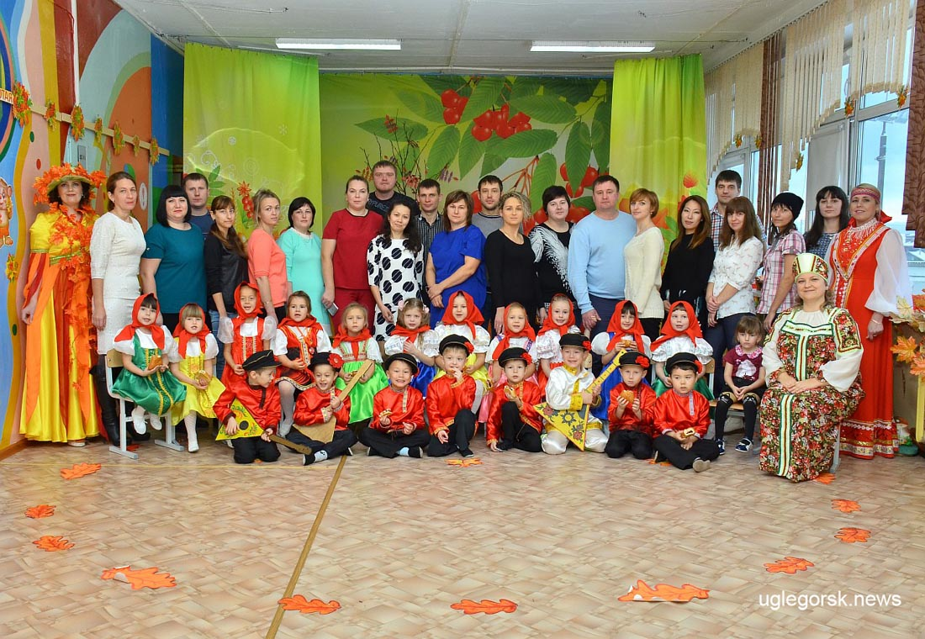
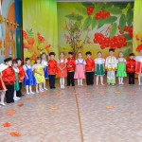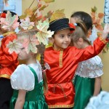

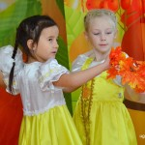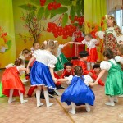

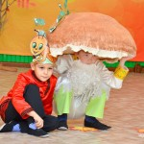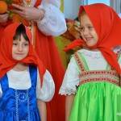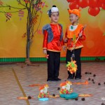

Алла Москаленко
Фото автора

